Position Paper

학번 : 21700034

이름 : 곽영혜

저는 코로나 19 바이러스의 확산 초기에 언론과 사람들이 언급한 바이러스의 명칭 표현으로 인한 낙인 효과와 이로 인해 심화된 인종주의에 대해 보도한 시민 기자의 기사를 읽게 되었습니다. (윤지원, “낙인의 효과, ‘중국 바이러스’라는 말”, 오마이뉴스, 2020.03.30)

위 기사를 읽고 난 후, 저는 이 기사가 사실 확인 체크에 있어 개인적인 해석과 근거 자료의 부족, 그리고 기자의 개인적 견해가 적절하지 않다고 생각하게 되었습니다.

먼저, 질병 발원지의 이름을 따서 붙인 병명으로 인한 미국과 중국 사이의 갈등에 대해 서술하는 부분에서 “… 자오리젠 중국 외교부 대변인이 트위터에 “아마도 미군이 우한에 신종 바이러스를 가져왔을 것”이라고 게시한 이후로 …”라는 기사의 내용이 실제 트윗의 내용과는 차이가 있음을 확인할 수 있습니다.

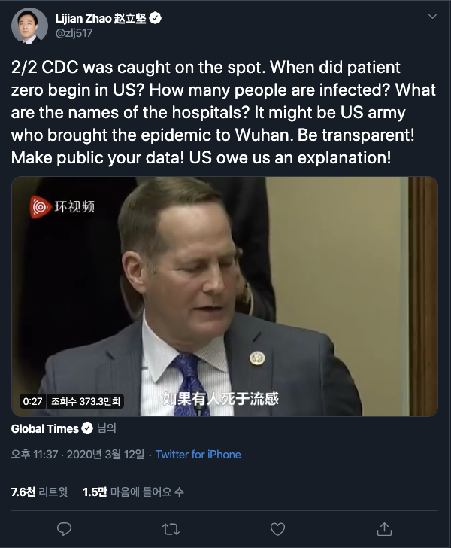 u **자오리젠 중국 외교부 대변인의 트윗**

자오리젠 중국 외교부 대변인이 미군이 우한에 코로나 바이러스를 가져왔을 수도 있다고 주장하며 미국에 자료 공개를 요구하고 있다.

옆의 트윗 내용에서 “It might be US army who brought the epidemic to Wuhan.”의 번역과 의미 해석에서 ‘우한으로 전염병을 가져온 이들이 미군일 수도 있다.’라는 원문은 전염병의 출처에 대한 미군의 가능성을 배제할 수도 없다는 것이라는 의미이지만 기자는 자오리젠 중국 외교부 대변인이 미군이 전염병을 가져왔을 것이라는 추측성 주장을 하였다고 보도하였습니다.

이 부분에 있어, 사실 확인 체크를 할 때, 기자의 개인적 해석이 실제 근거 자료의 의미를 훼손시킨다는 것을 확인할 수 있었습니다.

두번째로, ‘중국 바이러스’ 혹은 ‘우한 폐렴/우한 코로나’라는 표현의 유통과 동양인을 향한 물리적 폭력 및 언어폭력이 가해지는 사례의 상관관계에 대한 근거 자료의 부족으로 인해 실제로 동양인을 대상으로 한 인종주의가 심화되었는지 충분히 확인할 수 없습니다.

본문에서 “코로나 확산이 점차 진행되자 세계 각지에서 동양인을 향해 물리적 폭력 및 언어폭력이 가해지는 사례가 언론을 통해 보도되었다.”라고 서술되어 있는데, 이에 대한 구체적인 사례는 존재하지 않음을 확인할 수 있습니다.

결론적으로 저는 위 기사의 질을 올리기 위해서는 근거 자료의 사실 확인을 하는데 있어서 개인적인 의견과 해석을 배제하는 객관성 유지와 주장에 대한 근거 자료의 확보 및 첨부가 필요하다고 생각됩니다. 특히, 동양인을 대상으로 한 물리적, 언어 폭력을 근거 자료로서 기사에 첨부할 경우, 그 사건이 발생하게 된 배경과 피해, 사건 이후에 대한 사실확인과 진상 규명이 중요하다고 생각됩니다.